Pressrelease 2013

Ylva Skarp i samarbete med moltazdesignshop.

I ett exklusivt samarbete mellan formgivare Ylva Skarp och moltazdesignshop släpps den **1:a juni** en limiterad serie produkter hos moltazdesignshop. Ylva har tagit steget ut från det grafiskt svarta, vita och grå och gör nu en serie med alfabetet i färg, på posters och vykort.

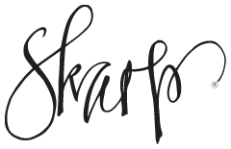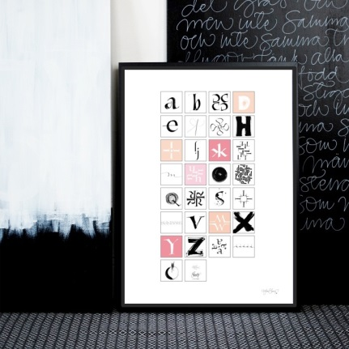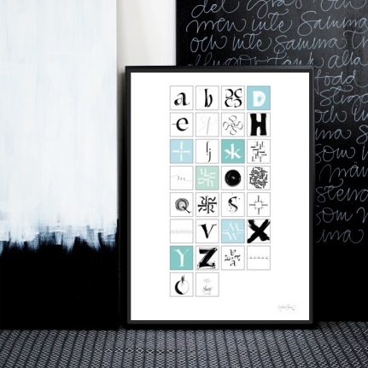

Ett av de mest populära trycken, *Alfabet*, kommer nu att finnas i två olika färgställningar.

Turkos med blå toner, samt aprikos med rosa toner.

Storlek: 50x70 cm

Pris: 550 kr.

Vykort med siffrorna ”noll-nio” kommer i matchande färger, turkos samt aprikos, som fungerar utmärkt som tavlor eller som vykort att skicka som de är. Även dessa är exklusivt framtagna för moltazdesignshop och har premiär i butiken den 1 juni 2013. Vykorten finns i storleken 21x15 cm och kostar 300 kr för en serie om ”noll-nio”.

Ylva Skarp har blivit som mest känd för sina inredningsdetaljer med kalligrafi. Med en global marknad för hennes särpräglade prints så tar hon nu steget till att göra ett samarbete mellan moltazdesignshop och henne själv. Färgerna är noga utvalda och anpassade till både det moderna hemmet som till årets trender inom färg och utseende. Efter utbildning i kalligrafi vid Roehampton Institute i London arbetar Ylva sedan femton år under eget namn från gården i Hjortnäs, Leksand där hon har sin ateljé.

**För bilder och mer information:**

Henrick Eriksson, moltazdesignshop

henrick.eriksson@moltazdesign.se

0702-481051